Повышение эффективности седиментационного извлечения ионов тяжелых металлов в составе многокомпонентной системы из растворов электролитов различной природы и концентрации
Плиско Д.И., Беляев А.А., Малькова Ю.О.
Бакалавр, 3 курс
Российский химико-технологический университет им. Д.И. Менделеева
факультет ТНВиВМ, Москва, Россия
E-mail: dplisko2002@gmail.com
Изучено влияние физико-химических свойств растворов электролитов на степень извлечения ионов тяжелых металлов в составе многокомпонентной системы из растворов электролитов методами седиментации в присутствии электролитов различной природы и концентрации. Исследования проводились в растворах, содержащих ионы Fe (III), Ni (II), Cu (II), Pb (II) и Zn (II) с добавками электролитов NaCl, NaNO3 и Na2SO4 (С∑_{эл} = 10 г/л, 100 г/л и 200 г/л) при рН 9,8–10,1 [1].
Процесс седиментационного извлечения малорастворимых соединений металлов (С∑_{Ме} = 100 мг/л и 1 г/л) проводили в лабораторной установке для изучения процесса седиментации (V=0,7 л). Измерение мутности проводили на портативном измерителе мутности HANNA HI98703-02.

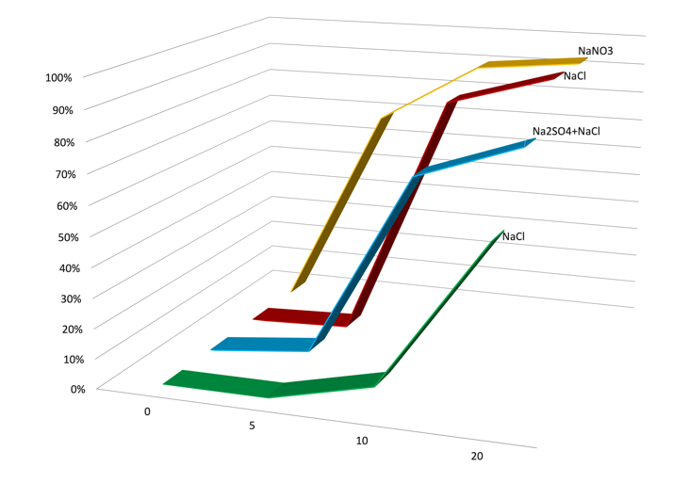 | 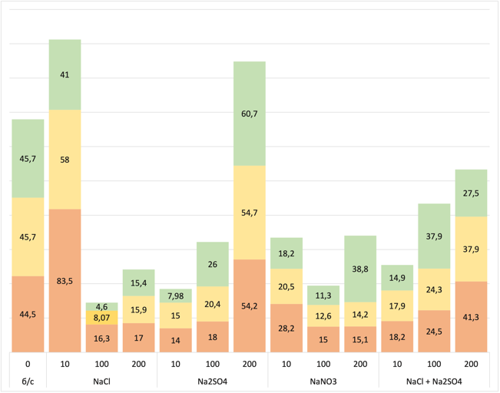
Рис. 1. Зависимость степени извлечения в составе многокомпонентной системы (С∑Ме = 100 мг/л) от времени проведения седиментации с электролитами различной природы (С∑_{el} = 100 г/л) | Рис. 2. Изменение мутности малорастворимых соединений в составе многокомпонентной системы (С∑_{Ме} = 1 г/л) с изменением концентрации и природы электролитов

Установлено, что при меньшей концентрации солевого фона и меньшей концентрации ионов тяжелых металлов степень извлечения оказывается большей чем при других значениях. Установлено, что наименее благоприятным солевым фоном является Na₂SO₄.Установлено, что скорость процесса седиментации заметно быстрее при концентрации солей С∑_{Ме} = 100 мг/л.
Литература
1. Vladimir Brodskiy, Vladimir Kolesnikov, Yulia Malkova, Anastasia Gaydukova, The effect of high-molecular compounds nature on the electroflotation removal of the metal compounds from electrolyte solutions, Separation and Purification Technology, Volume 279, 2021.

